100 hektárra elegendő növényvédő szert vont ki a hatóság
Próbavásárlással „jutottak” 3,5 kg cirill betűs, valamint érvényes forgalomba hozatali és felhasználási engedéllyel nem rendelkező növényvédő szerhez egy magánszemélytől a Nemzeti Élelmiszerlánc-biztonsági Hivatal (Nébih) ellenőrei márciusban. Az akciót további ellenőrzés követte Szabolcs-Szatmár-Bereg vármegyében. Végül több mint 30 kg kockázatosnak számító növényvédő szert vont ki a forgalomból a hatóság.
A próbavásárlás egy további helyszínre is elvezette a hatósági felügyelőket, ahol egyéb növényvédő szerek ellenőrzésére is sor került. A két vizsgálat végül összesen 32 kg növényvédő szer forgalomból való kivonásával, forgalmazásának és felhasználásának megtiltásával, valamint zár alá vételével zárult.
A kifogásolt növényvédő szerek kapcsán több szabálytalanságot is megállapítottak az ellenőrök. A hatóság magyar nyelvű címkével és az azon kötelezően feltüntetendő információkkal el nem látott, kizárólag cirill betűs jelölésű, valamint lejárt felhasználhatósági idejű, továbbá Magyarországon érvényes forgalomba hozatali és felhasználási engedéllyel nem rendelkező és nem nyomonkövethető növényvédő szereket vont ki a forgalomból.További súlyos szabálytalanságot jelentett, hogy a növényvédő szereket üzleten kívül, működési és növényvédő szer forgalmazási, vásárlási, felhasználási engedély nélkül értékesítették. A forgalomból kivont, zár alá vett engedélyköteles termékek mennyisége megközelítőleg 100 hektár növényi kultúra kezelésére lett volna elegendő.
Az eljárás és a bírság megállapítása még folyamatban van. Az érintett magánszemély adatai elérhetőek a Nébih jogsértés listáján: https://portal.nebih.gov.hu/jogsertesek
A hatóság a jövőben is fokozottan ellenőrizni fogja a növényi termékek vizsgálatakor a nem engedélyezett szerek jelenlétét, valamint a növényvédő szerek forgalmazását, melyek használata a gazdálkodóktól is nagy körültekintést igényel. Kiemelten fontos, hogy növényvédő szert kizárólag üzletben, megbízható forrásból szabad vásárolni, továbbá a felhasználásuk során fokozottan ügyelni kell az előírások betartására.
A hivatal kéri, hogy amennyiben valaki illegális forgalmazást észlel, jelezze azt a Nébih ZöldSzámán (06-80/263-244) vagy a zoldszam@nebih.gov.hu e-mail címen.A hamis vagy rossz minőségű, lejárt növényvédő szerek használata számos kockázatot rejt.E témában hasznos információk olvashatóak az alábbi linken: https://portal.nebih.gov.hu/-/amit-tudnunk-kell-a-novenyvedo-szer-hamisitasrol
YouTube videó: 100 hektárra elegendő növényvédő szert vont ki a hatóság
Az ellenőrzés során készült fényképek letölthető formában (zip)
Sajtókapcsolat:
- +36 70 436 0384
- nebih@nebih.gov.hu
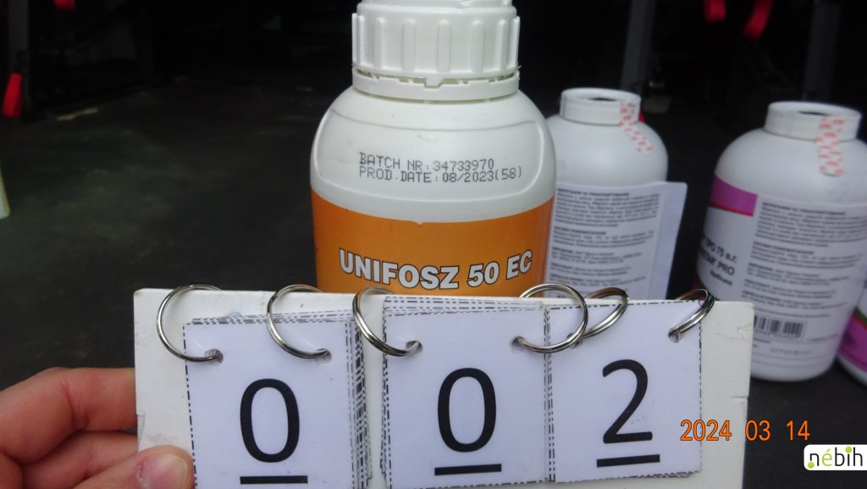 | © Nemzeti Élelmiszerlánc-biztonsági Hivatal
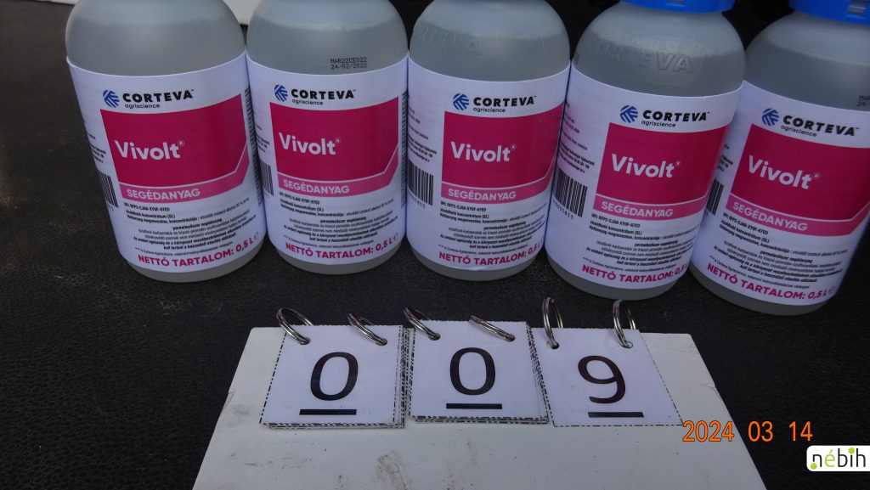 | © Nemzeti Élelmiszerlánc-biztonsági Hivatal
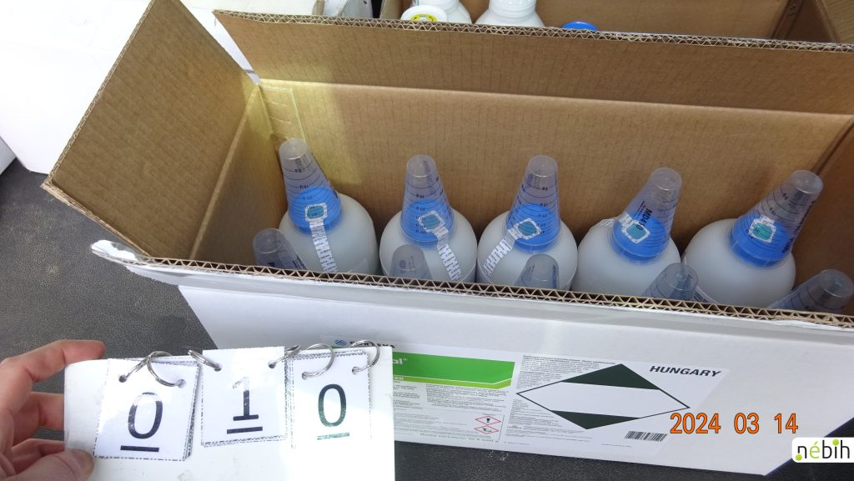 | © Nemzeti Élelmiszerlánc-biztonsági Hivatal
Eredeti tartalom: Nemzeti Élelmiszerlánc-biztonsági Hivatal
Továbbította: Helló Sajtó! Üzleti Sajtószolgálat
Ez a sajtóközlemény a következő linken érhető el:

